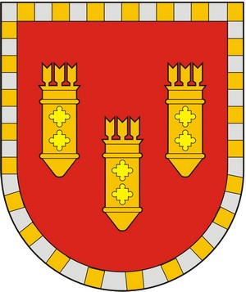

ЧУВАШСКАЯ РЕСПУБЛИКА
СОБРАНИЕ ДЕПУТАТОВ АЛАТЫРСКОГО МУНИЦИПАЛЬНОГО ОКРУГА ПЕРВОГО СОЗЫВА
ЧӐВАШ РЕСПУБЛИКИ

УЛАТӐР МУНИЦИПАЛИТЕТ ОКРУГӖН ПӖРРЕМӖШ СОЗЫВ ДЕПУТАЧӖСЕН ПУХӐВӖ

РЕШЕНИЕ

«30» мая 2023 года г. Алатырь № 15/29

О ходатайстве на награждение Почетной грамотой Чувашской Республики
Фирсовой Татьяны Михайловны

Рассмотрев ходатайство Центральной избирательной комиссии Чувашской Республики от 29.05.2023 № 01-18/1011 о награждении Почетной грамотой Чувашской Республики Фирсовой Татьяны Михайловны, Собрание депутатов Алатырского муниципального округа
РЕШИЛО:
- Ходатайствовать перед Комиссией по государственным наградам при Главе Чувашской Республики о рассмотрении вопроса по награждению Почетной грамотой Чувашской Республики Фирсовой Татьяны Михайловны, заместителя председателя Алатырской районной территориальной избирательной комиссии, заместителя главы – начальника отдела социального развития, опеки и попечительства администрации Алатырского муниципального округа Чувашской Республики, за значительный вклад в организацию и проведение выборов и в связи с Днем избирательных комиссий в Чувашской Республике.
- Настоящее решение вступает в силу со дня его подписания.

Председатель Собрания депутатов
Алатырского муниципального округа С.В. Павлёнков

Глава Алатырского
муниципального округа Н.И. Шпилевая

